Об утверждении регламентов электронных государственных услуг
Утративший силу
Постановление акимата Акмолинской области от 18 марта 2013 года № А-2/119. Зарегистрировано Департаментом юстиции Акмолинской области 29 апреля 2013 года № 3712. Утратило силу постановлением акимата Акмолинской области от 3 июня 2013 года № А-5/225
Сноска. Утратило силу постановлением акимата Акмолинской области от 03.06.2013 № А-5/225.
Примечание РЦПИ.
В тексте документа сохранена пунктуация и орфография оригинала.
В соответствии с пунктом 4 статьи 9-1 Закона Республики Казахстан от 27 ноября 2000 года «Об административных процедурах», подпунктом 1) пункта 1 статьи 8 Закона Республики Казахстан от 11 января 2007 года «Об информатизации» акимат Акмолинской области ПОСТАНОВЛЯЕТ:
1. Утвердить прилагаемые регламенты электронных государственных услуг:
1) «Выдача разрешений на эмиссии в окружающую среду для объектов II, III и IV категории»;
2) «Выдача заключений государственной экологической экспертизы для объектов II, III и IV категорий».
2. Контроль за исполнением настоящего постановления возложить на первого заместителя акима Акмолинской области Акимова Р.К.
3. Настоящее постановление акимата области вступает в силу со дня государственной регистрации в Департаменте юстиции Акмолинской области и вводится в действие со дня официального опубликования.
Аким области К.Айтмухаметов
«СОГЛАСОВАНО»
Министр транспорта и коммуникаций
Республики Казахстан А.Жумагалиев
Утвержден
постановлением акимата
Акмолинской области
от 18 марта 2013 года
№ А-2/119
Регламент
электронной государственной услуги
«Выдача разрешений на эмиссии в окружающую среду для объектов II, III и IV категории»
1. Основные понятия
1. Электронная государственная услуга «Выдача разрешений на эмиссии в окружающую среду для объектов II, III и IV категории» (далее - услуга) оказывается государственным учреждением «Управление природных ресурсов и регулирования природопользования Акмолинской области» (далее - услугодатель), либо на альтернативной основе через центры обслуживания населения (далее - центры), а также через веб-портал «электронного правительства»: www.e.gov.kz или веб-портал «Е-лицензирование» www.elicense.kz.
2. Услуга оказывается на основании Стандарта государственной услуги «Выдача разрешений на эмиссии в окружающую среду для объектов II, III и IV категории», утвержденного постановлением Правительства Республики Казахстан от 8 августа 2012 года № 1033 «Об утверждении стандартов государственных услуг в области охраны окружающей среды, оказываемых Министерством охраны окружающей среды Республики Казахстан и местными исполнительными органами».
3. Степень автоматизации услуги: частично автоматизированная.
4. Вид оказания услуги: транзакционная.
5. Понятия и сокращения, используемые в регламенте электронной государственной услуги «Выдача разрешений на эмиссии в окружающую среду для объектов II, III и IV категории» (далее - Регламент):
1) информационная система - система, предназначенная для хранения, обработки, поиска, распространения, передачи и предоставления информации с применением аппаратно–программного комплекса (далее - ИС);
2) веб-портал «электронного правительства» - информационная система, представляющая собой единое окно доступа ко всей консолидированной правительственной информации, включая нормативную правовую базу, и к электронным государственным услугам (далее - ПЭП);
3) веб-портал «Е-лицензирование» - информационная система, содержащая сведения о выданных, переоформленных, приостановленных, возобновленных и прекративших действие лицензиях, а также филиалах, представительствах (объектах, пунктах, участках) лицензиата, осуществляющих лицензируемый вид (подвид) деятельности, которая централизованно формирует идентификационный номер лицензий, выдаваемых лицензиарами (далее - ИС ГБД «Е-лицензирование»);
4) шлюз «электронного правительства» - информационная система, предназначенная для интеграции информационных систем «электронного правительства» в рамках реализации электронных услуг (далее - ШЭП);
5) государственная база данных «Физические лица» - информационная система, предназначенная для автоматизированного сбора, хранения и обработки информации, создания Национального реестра индивидуальных идентификационных номеров с целью внедрения единой идентификации физических лиц в Республике Казахстан и предоставления о них актуальных и достоверных сведений органам государственного управления и прочим субъектам в рамках их полномочий и в соответствии с законодательством Республики Казахстан (далее - ГБД ФЛ);
6) государственная база данных «Юридические лица» - информационная система, предназначенная для автоматизированного сбора, хранения и обработки информации, создания Национального реестра бизнес-идентификационных номеров с целью внедрения единой идентификации юридических лиц в Республике Казахстан и предоставления о них актуальных и достоверных сведений органам государственного управления и прочим субъектам в рамках их полномочий и в соответствии с законодательством Республики Казахстан (далее - ГБД ЮЛ);
7) информационная система центров обслуживания населения Республики Казахстан - информационная система, предназначенная для автоматизации процесса предоставления услуг населению (физическим и юридическим лицам) через центры обслуживания населения Республики Казахстан, а также соответствующими министерствами и ведомствами (далее - ИС ЦОН);
8) потребитель - физическое или юридическое лицо, которому оказывается электронная государственная услуга;
9) индивидуальный идентификационный номер - уникальный номер, формируемый для физического лица, в том числе индивидуального предпринимателя, осуществляющего деятельность в виде личного предпринимательства (далее - ИИН);
10) бизнес–идентификационный номер - уникальный номер формируемый для юридического лица (филиала и представительства) и индивидуального предпринимателя, осуществляющего деятельность в виде совместного предпринимательства (далее - БИН);
11) пользователь - субъект (потребитель, услугодатель), обращающийся к информационной системе за получением необходимых ему электронных информационных ресурсов и пользующийся ими;
12) транзакционная услуга - услуга по предоставлению пользователям электронных информационных ресурсов, требующая взаимного обмена информацией с применением электронной цифровой подписи;
13) электронная цифровая подпись - набор электронных цифровых символов, созданный средствами электронной цифровой подписи и подтверждающий достоверность электронного документа, его принадлежность и неизменность содержания (далее - ЭЦП);
14) электронный документ - документ, в котором информация представлена в электронно-цифровой форме и удостоверена посредством электронной цифровой подписи.
15) электронная государственная услуга - государственная услуга, оказываемая в электронной форме с применением информационных технологий;
16) структурно-функциональные единицы (далее - СФЕ) - перечень структурных подразделений государственных органов, учреждений или иных организаций и информационные системы, которые участвуют в процессе оказания услуги;
17) АРМ - автоматизированное рабочее место.
2. Порядок деятельности услугодателя по оказанию электронной государственной услуги
6. Пошаговые действия и решения услугодателя через ПЭП (диаграмма № 1) приведены в приложении 2 к настоящему Регламенту:
1) потребитель осуществляет регистрацию на ПЭП с помощью своего регистрационного свидетельства ЭЦП (осуществляется для незарегистрированных потребителей на ПЭП);
2) процесс 1 - ввод потребителем пароля (процесс авторизации) на ПЭП для получения государственной услуги;
3) условие 1 - проверка на ПЭП подлинности данных о зарегистрированном потребителе через логин (ИИН/БИН) и пароль;
4) процесс 2 - формирование ПЭПом сообщения об отказе в авторизации в связи с имеющимися нарушениями в данных потребителя;
5) процесс 3 - выбор потребителем услуги, вывод на экран формы запроса для оказания услуги и заполнение потребителем формы (ввод данных) с учетом ее структуры и форматных требований, прикреплением к форме запроса необходимых документов в электронном виде;
6) процесс 4 - выбор потребителем регистрационного свидетельства ЭЦП для удостоверения (подписания) запроса;
7) условие 2 - проверка на ПЭП срока действия регистрационного свидетельства ЭЦП и отсутствия в списке отозванных (аннулированных) регистрационных свидетельств, а также соответствия идентификационных данных между ИИН/БИН указанным в запросе, и ИИН/БИН указанным в регистрационном свидетельстве ЭЦП);
8) процесс 5 - формирование сообщения об отказе в запрашиваемой услуге в связи с не подтверждением подлинности регистрационного свидетельства ЭЦП потребителя;
9) процесс 6 - удостоверение (подписание) посредством ЭЦП потребителя заполненной формы (введенных данных) запроса на оказание услуги;
10) процесс 7 - регистрация электронного документа (запроса потребителя) в ИС ГБД «Е-лицензирование» и обработка запроса в ИС ГБД «Е-лицензирование»;
11) условие 3 - проверка услугодателем соответствия потребителя квалификационным требованиям и основаниям для выдачи разрешения;
12) процесс 8 - формирование сообщения об отказе в запрашиваемой услуге в связи с имеющимися нарушениями в данных потребителя в ИС ГБД «Е-лицензирование»;
13) процесс 9 - получение потребителем результата услуги (разрешения на эмиссии в окружающую среду для объектов II, III и IV категории), сформированной ИС ГБД «Е-лицензирование». Электронный документ формируется с использованием ЭЦП уполномоченного лица услугодателя.
7. Пошаговые действия и решения через услугодателя (диаграмма № 2) приведены в приложении 2 к настоящему Регламенту:
1) процесс 1 - ввод сотрудником услугодателя логина и пароля (процесс авторизации) в ИС ГБД «Е-лицензирование» для оказания государственной услуги;
2) условие 1 - проверка в ИС ГБД «Е-лицензирование» подлинности данных о зарегистрированном сотруднике услугодателя через логин и пароль;
3) процесс 2 - формирование ИС ГБД «Е-лицензирование» сообщения об отказе в авторизации в связи с имеющимися нарушениями в данных сотрудника услугодателя;
4) процесс 3 - выбор сотрудником услугодателя услуги, вывод на экран формы запроса для оказания услуги и ввод сотрудником услугодателя данных потребителя;
5) процесс 4 - направление запроса через ШЭП в ГБД ФЛ/ГБД ЮЛ о данных потребителя;
6) условие 2 - проверка наличия данных потребителя в ГБД ФЛ/ГБД ЮЛ;
7) процесс 5 - формирование сообщения о невозможности получения данных в связи с отсутствием данных потребителя в ГБД ФЛ/ГБД ЮЛ;
8) процесс 6 - заполнение формы запроса в части отметки о наличии документов в бумажном виде и сканирование сотрудником услугодателя необходимых документов, предоставленных потребителем, и прикрепление их к форме запроса;
9) процесс 7 - регистрация электронного документа в ИС ГБД «Е-лицензирование» и обработка услуги в ИС ГБД «Е-лицензирование»;
10) условие 3 - проверка услугодателем соответствия потребителя квалификационным требованиям и основаниям для выдачи разрешения;
11) процесс 8 - формирование сообщения об отказе в запрашиваемой услуге в связи с имеющимися нарушениями в данных потребителя в ИС ГБД «Е-лицензирование»;
12) процесс 9 - получение потребителем результата услуги (разрешения на эмиссии в окружающую среду для объектов II, III и IV категории) сформированной ИС ГБД «Е-лицензирование». Электронный документ формируется с использованием ЭЦП уполномоченного лица услугодателя.
8. Пошаговые действия и решения оператора Центра через АРМ ИС ЦОН (диаграмма № 3) приведены в приложении 2 к настоящему Регламенту:
1) процесс 1 - ввод оператором Центра в АРМ ИС ЦОН логина и пароля (процесс авторизации) для оказания услуги;
2) процесс 2 - выбор оператором Центра услуги, вывод на экран формы запроса для оказания услуги и ввод оператором Центра данных потребителя;
3) процесс 3 - направление запроса через ШЭП в ГБД ФЛ/ГБД ЮЛ о данных потребителя;
4) условие 1 - проверка наличия данных потребителя в ГБД ФЛ/ГБД ЮЛ;
5) процесс 4 - формирование сообщения о невозможности получения данных в связи с отсутствием данных потребителя в ГБД ФЛ/ГБД ЮЛ;
6) процесс 5 - заполнение оператором Центра формы запроса в части отметки о наличии документов в бумажном виде и сканирование документов, предоставленных потребителем, прикрепление их к форме запроса и удостоверение посредством ЭЦП заполненной формы (введенных данных) запроса на оказание услуги;
7) процесс 6 - направление электронного документа (запроса потребителя) удостоверенного (подписанного) ЭЦП оператора Центра через ШЭП в ИС ГБД «Е-лицензирование»;
8) процесс 7 - регистрация электронного документа в ИС ГБД «Е-лицензирование»;
9) условие 2 - проверка услугодателем соответствия потребителя квалификационным требованиям и основаниям для выдачи разрешения;
10) процесс 8 - формирование сообщения об отказе в запрашиваемой услуге в связи с имеющимися нарушениями в данных потребителя в ИС ГБД «Е-лицензирование»;
11) процесс 9 - получение потребителем через оператора Центра результата услуги (разрешения на эмиссии в окружающую среду для объектов II, III и IV категории) сформированной ИС ГБД «Е-лицензирование».
9. Описание действий по заполнению форм запроса для оказания услуги:
1) ввод пользователем данных лица, которому выдается электронная лицензия (логина и пароля) для входа в ПЭП;
2) выбор услуги «Выдача лицензии»;
3) заказ услуги с помощью кнопки «Заказать услуг online»;
4) заполнение запроса:
ИИН/БИН выбирается автоматически, по результатам регистрации пользователя в ПЭП;
пользователь с помощью кнопки «отправить запрос» осуществляет переход на удостоверение (подписание) запроса;
5) выбор регистрационного свидетельства ЭЦП потребителем;
6) удостоверение (подписание) запроса – пользователь с помощью кнопки «подписать» осуществляет удостоверение (подписание) запроса ЭЦП, после чего запрос передается на обработку в ИС ГБД «Е-лицензирование» через ШЭП;
7) получение потребителем сообщения о содержании в ИС ГБД «Е-лицензирование» информации запрашиваемой потребителем;
8) обработка запроса в ИС ГБД «Е-лицензирование»:
у пользователя на экране дисплея выводится следующая информация: ИИН/БИН; номер запроса; тип услуги; статус запроса; срок оказания услуги;
с помощью кнопки «обновить статус» пользователю предоставляется возможность просмотреть результаты обработки запроса;
при получении ответа из ИС ГБД «Е-лицензирование» появляется кнопка «просмотр результата».
10. После обработки запроса потребителю предоставляется возможность просмотреть результаты обработки запроса следующим образом:
после нажатия кнопки «просмотреть выходной документ» в истории получения услуг – результат запроса выводится на экран дисплея;
после нажатия кнопки «сохранить» – результат запроса сохраняется на заданном потребителем магнитном носителе в формате Adobe Acrobat.
11. Необходимую информацию и консультацию по оказанию услуги можно получить по телефону саll–центра: (1414).
3. Описание порядка взаимодействия в процессе оказания государственной услуги
12. СФЕ, которые участвуют в процессе оказания услуги:
1) ПЭП;
2) ШЭП;
3) ИС ГБД «Е-лицензирование»;
4) ГБД ФЛ/ГБД ЮЛ;
5) АРМ ИС ЦОН
6) услугодатель.
13. Текстовое табличное описание последовательности действий (процедур, функций, операций) с указанием срока выполнения каждого действия приведены в приложении 1 к настоящему Регламенту.
14. Диаграммы, отражающие взаимосвязь между логической последовательностью действий (в процессе оказания услуги) в соответствии с их описаниями, приведены в приложении 2 к настоящему Регламенту.
15. Результаты оказания услуги потребителям измеряются показателями качества и доступности в соответствии с приложением 3 к настоящему Регламенту.
16. Требования, предъявляемые к процессу оказания услуги потребителям:
1) конфиденциальность (защита от несанкционированного получения информации);
2) целостность (защита от несанкционированного изменения информации);
3) доступность (защита от несанкционированного удержания информации и ресурсов).
17. Техническое условие оказания услуги:
1) выход в Интернет;
2) наличие ИИН/БИН у лица, которому выдается разрешение;
3) авторизация с ПЭП;
4) наличие у пользователя ЭЦП;
Приложение 1
к Регламенту электронной
государственной услуги
«Выдача разрешений на эмиссии
в окружающую среду для
объектов II, III и IV категории»
Таблица 1. Описание действий СФЕ через ПЭП
1 | № действия  (хода, потока работ) | 1 | 2 | 3 | 4
2 | Наименование СФЕ | Потребитель | ПЭП | Потребитель | Потребитель
3 | Наименование действия (процесса, процедуры, операции) и их описание | Прикрепление в интернет-браузер компьютера потребителя регистрационного свидетельства ЭЦП | Формирует сообщение об отказе в связи с имеющимися нарушениями в данных потребителя | Выбирает услугу и формирует данные запроса прикреплением необходимых документов в электронном виде | Выбор ЭЦП для удостоверения (подписания) запроса
4 | Форма завершения (данные, документ организационно–распорядительное решение) | Отображение уведомления об успешном формировании запроса | Формирование сообщения об отказе в запрашиваемой электронной государственной услуге | Отображение уведомления об успешном формировании запроса | Маршрутизация запроса
5 | Сроки исполнения | 10 – 15 сек | 20 сек | 1,5 мин | 10 – 15 сек
6 | Номер следующего действия | 2 – если есть нарушения в данных потребителя; 3 – если авторизация прошла успешно | – | 4 | 5 – если в ЭЦП ошибка,  6 – если ЭЦП без ошибки
продолжение таблицы
5 | 6 | 7 | 8 | 9
ПЭП | Потребитель | ИС ГБД «Е-лицензирование» | ИС ГБД «Е-лицензирование» | ИС ГБД «Е-лицензирование»
Формирует сообщения об отказе в связи с не подтверждением подлинности ЭЦП потребителя | Удостоверение (подписание) запроса посредством ЭЦП | Регистрация электронного документа (заявления потребителя) и обработка запроса | Формирование сообщения об отказе в связи с имеющимися нарушениями в данных потребителя | Выдача разрешения на эмиссии в окружающую среду для объектов II, III и IV категории
Формирование сообщения об отказе в запрашиваемой электронной государственной услуге | Маршрутизация запроса | Регистрация запроса с присвоением номера заявлению | Формирование сообщения об отказе в запрашиваемой электронной государственной услуге | Электронный документ (разрешение)
10–15 сек | 1,5 мин | 1,5 мин | 20 сек | в течение 1 (одного) месяца
- | - | 9 | - | –
Таблица 2. Описание действий СФЕ через услугодателя
1 | № действия  (хода, потока работ) | 1 | 2 | 3 | 4
2 | Наименование СФЕ | Услугодатель | ИС ГБД «Е-лицензирование» | Услугодатель | ГБД ФЛ/ГБД ЮЛ
3 | Наименование действия (процесса, процедуры, операции) и их описание | Авторизуется на ИС ГБД «Е-лицензирование» | Формирует сообщение об отказе в связи с имеющимися нарушениями в данных | Выбор сотрудником услугодателя услуги | Направление запроса на проверку данных потребителя
4 | Форма завершения (данные, документ организационно–распорядительное решение) | Отображение уведомления об успешном формировании запроса | Формирование сообщения об отказе в запрашиваемой электронной государственной услуге | Отображение уведомления об успешном формировании запроса | Маршрутизация запроса
5 | Сроки исполнения | 10 – 15 сек | 10 сек | 1,5 мин | 1,5 мин
6 | Номер следующего действия | 1 | – | 4 | 5 – если есть нарушения в данных потребителя; 6 – если авторизация прошла успешно
5 | 6 | 7 | 8 | 9
ГБД ФЛ/ГБД ЮЛ | Услугодатель | ИС ГБД «Е-лицензирование» | ИС ГБД «Е-лицензирование» | ИС ГБД «Е-лицензирование»
Формирует сообщение о невозможности получения данных в связи с отсутствием данных потребителя | Заполнение формы запроса с прикреплением документов | Регистрация электронного документа и обработка услуги | Формирование сообщения об отказе в запрашиваемой услуге в связи с имеющимися нарушениями в данных потребителя в ИС ГБД «Е-лицензирование» | Выдача разрешения на эмиссии в окружающую среду для объектов II, III и IV категории
Формирование сообщения об отказе в запрашиваемой электронной государственной услуге. | Отображение уведомления об успешном формировании запроса | Регистрация запроса в системе с присвоением номера заявлению | Формирование сообщения об отказе в запрашиваемой электронной государственной услуге | Электронный документ (разрешение)
1,5 мин | 10 - 15 сек | 1,5 мин | - | в течение 1 (одного) месяца
- | - | 8 – если в ИС ГБД «Е-лицензирование» отсутствуют данные по запросу, 9 –  если данные по запросу найдены | - | –
Таблица 3. Описание действий СФЕ через Центр
11 | № действия  (хода, потока работ) | 1 | 2 | 3 | 4
22 | Наименование СФЕ | АРМ ИС ЦОН | Оператор Центра | Оператор Центра | ГБД ФЛ/ГБД ЮЛ
33 | Наименование  действия (процесса, процедуры, операции) и их описание | Авторизуется оператор Центра по логину и паролю | Выбирает услугу и формирует данные запроса | Направление запроса в ГБД ФЛ/ГБД ЮЛ | Формирует сообщение о невозможности получения данных в связи с отсутствием данных потребителя
44 | Форма завершения (данные, документ организационно–распорядительное решение) | Регистрация запроса в системе с присвоением номера заявлению | Отображение уведомления об успешном формировании запроса | Маршрутизация запроса | Формирование мотивированного отказа
55 | Сроки исполнения | 30 сек – 1 минута | 30 сек | 1,5 мин | 1,5 мин
66 | Номер следующего действия | 2 | 3 | 4 - если есть нарушения в данных потребителя; 5 – если нарушений нет | -
продолжение таблицы
5 | 6 | 7 | 8 | 9
Оператор Центра | Оператор Центра | ГБД «Е-лицензирование» | ГБД «Е-лицензирование» | Оператор Центра
Заполнение запроса с прикреплением к форме запроса необходимых документов и удостоверение ЭЦП | Направление документа удостоверенного (подписанного) ЭЦП оператора в ИС ГБД «Е-лицензирование» | Регистрация документа | Формирование сообщения об отказе в услуге в связи с имеющимися нарушениями в документах потребителя | Выдача разрешения на эмиссии в окружающую среду для объектов II, III и IV категории
Отображение уведомления об успешном формировании запроса | Маршрутизация запроса | Регистрация запроса с присвоением номера заявлению | Формирование мотивированного отказа | Электронный документ (разрешение)
30 сек – 1 минута | 1 минута | 1 минут | 30 сек – 1 минута | в течение 1 (одного) месяца
- | - | 8 – если есть нарушения; 9 – если нарушений нет | - | –
Приложение 2
к Регламенту электронной
государственной услуги
«Выдача разрешений на эмиссии
в окружающую среду для
объектов II, III и IV категории»
Диаграмма № 1 функционального взаимодействия при оказании
электронной государственной услуги через ПЭП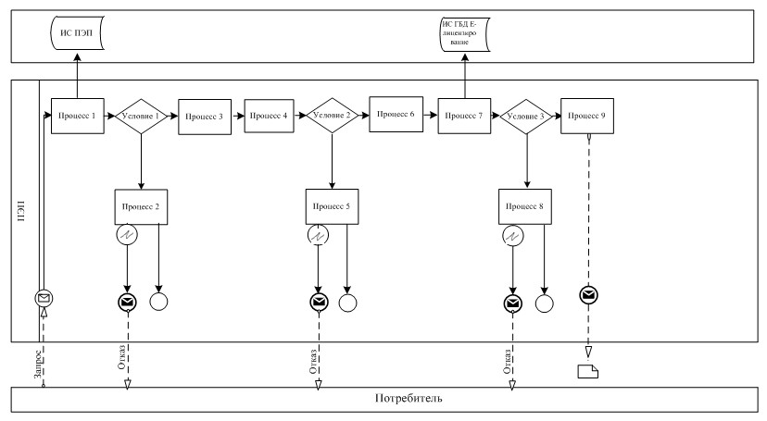
Диаграмма № 2 функционального взаимодействия при оказании
электронной государственной услуги через услугодателя
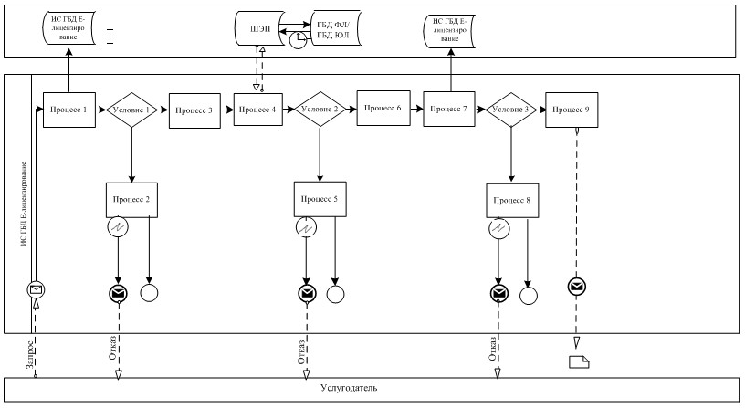
Диаграмма № 3 функционального взаимодействия при оказании электронной государственной услуги через АРМ ИС ЦОН
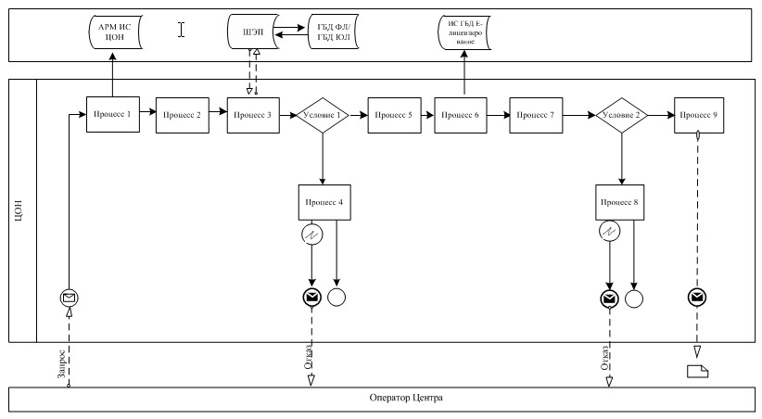
Условные обозначения:
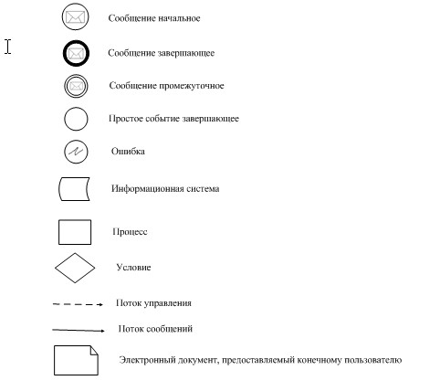
Приложение 3
к Регламенту электронной
государственной услуги
«Выдача разрешений на эмиссии
в окружающую среду для
объектов II, III и IV категории»
Форма анкеты для определения показателей электронной государственной услуги: «качество» и «доступность»
____________________________________________________
(наименование услуги)
1. Удовлетворены ли Вы качеством процесса и результатом оказания электронной государственной услуги?
1) не удовлетворен;
2) частично удовлетворен;
3) удовлетворен.
2. Удовлетворены ли Вы качеством информации о порядке оказания электронной государственной услуги?
1) не удовлетворен;
2) частично удовлетворен;
3) удовлетворен.
Утвержден
постановлением акимата
Акмолинской области
от 18 марта 2013 года
№ А-2/119
Регламент
электронной государственной услуги
«Выдача заключений государственной экологической экспертизы для объектов II, III и IV категорий»
1. Основные понятия
1. Электронная государственная услуга «Выдача заключений государственной экологической экспертизы для объектов II, III и IV категорий» (далее - услуга) оказывается государственным учреждением «Управление природных ресурсов и регулирования природопользования Акмолинской области» (далее - услугодатель), через веб-портал «электронного правительства» по адресу: www.e.gov.kz или веб-портал «Е-лицензирование» по адресу: www.elicense.kz.
2. Услуга оказывается на основании Стандарта государственной услуги «Выдача заключений государственной экологической экспертизы для объектов II, III и IV категорий», утвержденного постановлением Правительства Республики Казахстан от 8 августа 2012 года № 1033 «Об утверждении стандартов государственных услуг в области охраны окружающей среды, оказываемых Министерством охраны окружающей среды Республики Казахстан и местными исполнительными органами».
3. Степень автоматизации услуги: частично автоматизированная.
4. Вид оказания услуги: транзакционная.
5. Понятия и сокращения, используемые в регламенте электронной государственной услуги «Выдача заключений государственной экологической экспертизы для объектов II, III и IV категорий» (далее - Регламент):
1) информационная система - система, предназначенная для хранения, обработки, поиска, распространения, передачи и предоставления информации с применением аппаратно-программного комплекса (далее - ИС);
2) веб-портал «электронного правительства» - информационная система, представляющая собой единое окно доступа ко всей консолидированной правительственной информации, включая нормативную правовую базу, и к электронным государственным услугам (далее - ПЭП);
3) веб-портал «Е-лицензирование» - информационная система, содержащая сведения о выданных, переоформленных, приостановленных, возобновленных и прекративших действие лицензиях, а также филиалах, представительствах (объектах, пунктах, участках) лицензиата, осуществляющих лицензируемый вид (подвид) деятельности, которая централизованно формирует идентификационный номер лицензий, выдаваемых лицензиарами (далее - ИС ГБД «Е-лицензирование»);
4) шлюз «электронного правительства» – информационная система, предназначенная для интеграции информационных систем «электронного правительства» в рамках реализации электронных услуг (далее – ШЭП);
5) государственная база данных «Физические лица» – информационная система, предназначенная для автоматизированного сбора, хранения и обработки информации, создания Национального реестра индивидуальных идентификационных номеров с целью внедрения единой идентификации физических лиц в Республике Казахстан и предоставления о них актуальных и достоверных сведений органам государственного управления и прочим субъектам в рамках их полномочий и в соответствии с законодательством Республики Казахстан (далее – ГБД ФЛ);
6) государственная база данных «Юридические лица» - информационная система, предназначенная для автоматизированного сбора, хранения и обработки информации, создания Национального реестра бизнес-идентификационных номеров с целью внедрения единой идентификации юридических лиц в Республике Казахстан и предоставления о них актуальных и достоверных сведений органам государственного управления и прочим субъектам в рамках их полномочий и в соответствии с законодательством Республики Казахстан (далее – ГБД ЮЛ);
7) потребитель – физическое или юридическое лицо, которому оказывается электронная государственная услуга;
8) индивидуальный идентификационный номер – уникальный номер, формируемый для физического лица, в том числе индивидуального предпринимателя, осуществляющего деятельность в виде личного предпринимательства (далее – ИИН);
9) бизнес–идентификационный номер - уникальный номер формируемый для юридического лица (филиала и представительства) и индивидуального предпринимателя, осуществляющего деятельность в виде совместного предпринимательства (далее – БИН);
10) пользователь – субъект (потребитель, услугодатель), обращающийся к информационной системе за получением необходимых ему электронных информационных ресурсов и пользующийся ими;
11) транзакционная услуга – услуга по предоставлению пользователям электронных информационных ресурсов, требующая взаимного обмена информацией с применением электронной цифровой подписи;
12) электронная цифровая подпись – набор электронных цифровых символов, созданный средствами электронной цифровой подписи и подтверждающий достоверность электронного документа, его принадлежность и неизменность содержания (далее – ЭЦП);
13) электронный документ – документ, в котором информация представлена в электронно-цифровой форме и удостоверена посредством электронной цифровой подписи;
14) электронная государственная услуга – государственная услуга, оказываемая в электронной форме с применением информационных технологий;
15) Структурно-функциональные единицы (далее - СФЕ) - перечень структурных подразделений государственных органов, учреждений или иных организаций и информационные системы, которые участвуют в процессе оказания услуги.
2. Порядок деятельности услугодателя по оказанию электронной государственной услуги
6. Пошаговые действия и решения услугодателя через ПЭП (диаграмма № 1 функционального взаимодействия при оказании услуги) приведены в приложении 2 к настоящему Регламенту:
1) потребитель осуществляет регистрацию на ПЭП с помощью своего регистрационного свидетельства ЭЦП (осуществляется для незарегистрированных потребителей на ПЭП);
2) процесс 1 – процесс ввода потребителем логина и пароля (процесс авторизации) на ПЭП для получения государственной услуги;
3) условие 1 – проверка на ПЭП подлинности данных о зарегистрированном потребителе через логин (ИИН/БИН) и пароль;
4) процесс 2 – формирование ПЭПом сообщения об отказе в авторизации в связи с имеющимися нарушениями в данных потребителя;
5) процесс 3 – выбор потребителем услуги, указанной в настоящем Регламенте, вывод на экран формы запроса для оказания услуги и заполнение потребителем формы (ввод данных) с учетом ее структуры и форматных требований, прикреплением к форме запроса необходимых документов в электронном виде;
6) процесс 4 – выбор потребителем регистрационного свидетельства ЭЦП для удостоверения (подписания) запроса;
7) условие 2 – проверка на ПЭП срока действия регистрационного свидетельства ЭЦП и отсутствия в списке отозванных (аннулированных) регистрационных свидетельств, а также соответствия идентификационных данных между ИИН/БИН указанным в запросе, и ИИН/БИН указанным в регистрационном свидетельстве ЭЦП);
8) процесс 5 – формирование сообщения об отказе в запрашиваемой услуге в связи с не подтверждением подлинности регистрационного свидетельства ЭЦП потребителя;
9) процесс 6 – удостоверение (подписание) посредством ЭЦП потребителя заполненной формы (введенных данных) запроса на оказание услуги;
10) процесс 7 – регистрация электронного документа (запроса получателя) в ИС ГБД «Е-лицензирование» и обработка запроса в ИС ГБД «Е-лицензирование»;
11) условие 3 – проверка услугодателем соответствия потребителя квалификационным требованиям и основаниям для выдачи разрешения;
12) процесс 8 – формирование сообщения об отказе в запрашиваемой услуге в связи с имеющимися нарушениями в данных потребителя в ИС ГБД «Е-лицензирование»;
13) процесс 9 – получение потребителем результата услуги (заключения государственной экологической экспертизы для объектов II, III и IV категорий), сформированной ИС ГБД «Е-лицензирование». Электронный документ формируется с использованием ЭЦП уполномоченного лица услугодателя.
7. Пошаговые действия и решения через услугодателя (диаграмма № 2 функционального взаимодействия при оказании услуги) приведены в приложении 2 к настоящему Регламенту:
1) процесс 1 – ввод сотрудником услугодателя логина и пароля (процесс авторизации) в ИС ГБД «Е-лицензирование» для оказания государственной услуги;
2) условие 1 – проверка в ИС ГБД «Е-лицензирование» подлинности данных о зарегистрированном сотруднике услугодателя через логин и пароль;
3) процесс 2 – формирование ИС ГБД «Е-лицензирование» сообщения об отказе в авторизации в связи с имеющимися нарушениями в данных сотрудника услугодателя;
4) процесс 3 – выбор сотрудником услугодателя услуги, указанной в настоящем Регламенте, вывод на экран формы запроса для оказания услуги и ввод сотрудником услугодателя данных потребителя;
5) процесс 4 – направление запроса через ШЭП в ГБД ФЛ/ГБД ЮЛ о данных потребителя;
6) условие 2 – проверка наличия данных потребителя в ГБД ФЛ/ГБД ЮЛ;
7) процесс 5 – формирование сообщения о невозможности получения данных в связи с отсутствием данных потребителя в ГБД ФЛ/ГБД ЮЛ;
8) процесс 6 – заполнение формы запроса в части отметки о наличии документов в бумажном виде и сканирование сотрудником услугодателя необходимых документов, предоставленных потребителем, и прикрепление их к форме запроса;
9) процесс 7 – регистрация электронного документа в ИС ГБД «Е-лицензирование» и обработка услуги в ИС ГБД «Е-лицензирование»;
10) условие 3 – проверка услугодателем соответствия потребителя квалификационным требованиям и основаниям для выдачи разрешения;
11) процесс 8 – формирование сообщения об отказе в запрашиваемой услуге в связи с имеющимися нарушениями в данных потребителя в ИС ГБД «Е-лицензирование»;
12) процесс 9 – получение потребителем результата услуги (заключения государственной экологической экспертизы для объектов II, III и IV категорий) сформированной ИС ГБД «Е-лицензирование». Электронный документ формируется с использованием ЭЦП уполномоченного лица услугодателя.
8. Формы заполнения запроса и ответа на услугу приведены на веб-портале «Е-лицензирование».
9. После обработки запроса потребителю предоставляется возможность просмотреть результаты обработки запроса следующим образом:
после нажатия кнопки «просмотреть выходной документ» в истории получения услуг результат запроса выводится на экран дисплея;
после нажатия кнопки «сохранить» результат запроса сохраняется на заданном получателем магнитном носителе в формате Adobe Acrobat.
10. Необходимую информацию и консультацию по оказанию услуги можно получить по телефону саll–центра: (1414).
3. Описание порядка действий (взаимодействия)
в процессе оказания услуги
11. СФЕ, которые участвуют в процессе оказания услуги:
1) ПЭП;
2) ШЭП;
3) ИС ГБД «Е-лицензирование»;
5) ГБД ФЛ/ГБД ЮЛ;
6) услугодатель.
12. Текстовое табличное описание последовательности действий (процедур, функций, операций) с указанием срока выполнения каждого действия приведены в приложении 1 к настоящему Регламенту.
13. Диаграммы, отражающие взаимосвязь между логической последовательностью действий (в процессе оказания услуги) в соответствии с их описаниями, приведены в приложении 2 к настоящему Регламенту.
14. Результаты оказания услуги потребителям измеряются показателями качества и доступности в соответствии с приложением 3 к настоящему Регламенту.
15. Требования, предъявляемые к процессу оказания услуги потребителям:
1) конфиденциальность (защита от несанкционированного получения информации);
2) целостность (защита от несанкционированного изменения информации);
3) доступность (защита от несанкционированного удержания информации и ресурсов).
16. Техническое условие оказания услуги:
1) выход в Интернет;
2) наличие ИИН/БИН у лица, которому выдается заключение;
3) авторизация на ПЭП;
4) наличие у пользователя ЭЦП.
Приложение 1
к Регламенту электронной
государственной услуги
«Выдача заключений государственной
экологической экспертизы для
объектов II, III и IV категорий»
Таблица 1. Описание действий СФЕ через ПЭП
11 | № действия (хода, потока работ) | 1 | 2 | 3 | 4
22 | Наименование СФЕ | Потребитель | ПЭП | Потребитель | Потребитель
33 | Наименование  действия (процесса, процедуры, операции) и их описание | Прикрепление в интернет-браузер компьютера потребителя регистрационного свидетельства ЭЦП | Формирует сообщение об отказе в связи с имеющимися нарушениями в данных потребителя | Выбирает услугу и формирует данные запроса прикреплением необходимых документов в электронном виде | Выбор ЭЦП для удостоверения (подписания) запроса
44 | Форма завершения (данные, документ организационно–распорядительное решение) | Отображение уведомления об успешном формировании запроса | Формирование сообщения об отказе в запрашиваемой электронной государственной услуге | Отображение уведомления об успешном формировании запроса | Маршрутизация запроса
55 | Сроки исполнения | 10 – 15 секунд | 20 секунд | 1,5 минуты | 10 – 15 секунд
66 | Номер следующего действия | 2 – если есть нарушения в данных потребителя; 3 – если авторизация прошла успешно | – | 4 | 5 – если в ЭЦП ошибка, 6 – если ЭЦП без ошибки
продолжение таблицы
5 | 6 | 7 | 8 | 9
ПЭП | Потребитель | ИС ГБД «Е-лицензирование» | ИС ГБД «Е-лицензирование» | ИС ГБД «Е-лицензирование»
Формирует сообщения об отказе в связи с не подтверждением подлинности ЭЦП потребителя | Удостоверение (подписание) запрос посредством ЭЦП | Регистрация электронного документа (заявления потребителя) и обработка запроса | Формирование сообщения об отказе в связи с имеющимися нарушениями в данных потребителя | Электронный документ (Выдача заключения государственной экологической экспертизы для объектов II, III и IV категорий)
Формирование сообщения об отказе в запрашиваемой электронной государственной услуге | Маршрутизация запроса | Регистрация запроса с присвоением номера заявлению | Формирование сообщения об отказе в запрашиваемой электронной государственной услуге | Выдача заключения государственной экологической экспертизы для объектов II, III и IV категорий
10 – 15 секунд | 1,5 минуты | 1,5 минуты | 20 секунд | 5 рабочих дней
- | - | 9 | - | –
Таблица 2. Описание действий СФЕ через услугодателя
11 | № действия (хода, потока работ) | 1 | 2 | 3 | 4
22 | Наименование СФЕ | Услугодатель | ИС ГБД «Е-лицензирование» | Услугодатель | ГБД ФЛ/ГБД ЮЛ
33 | Наименование  действия (процесса, процедуры, операции) и их описание | Авторизуется на ИС ГБД «Е-лицензирование» | Формирует сообщение об отказе в связи с имеющимися нарушениями в данных | Выбор сотрудником услугодателя услуги | Направление запроса на проверку данных потребителя в ГБД ФЛ/ГБД ЮЛ
44 | Форма завершения (данные, документ организационно–распорядительное решение) | Отображение уведомления об успешном формировании запроса | Формирование сообщения об отказе в запрашиваемой электронной государственной услуге | Отображение уведомления об успешном формировании запроса | Маршрутизация запроса
55 | Сроки исполнения | 10 - 15 секунд | 10 секунд | 1,5 минуты | 1,5 минуты
66 | Номер следующего действия | - | – | 4 | 5 – если есть нарушения в данных потребителя; 6 – если авторизация прошла успешно
продолжение таблицы
5 | 6 | 7 | 8 | 9
ГБД ФЛ/ГБД ЮЛ | Услугодатель | ИС ГБД «Е-лицензирование» | ИС ГБД «Е-лицензирование» | ИС ГБД «Е-лицензирование»
Формирует сообщение о невозможности получения данных в связи с отсутствием данных потребителя | Заполнение формы запроса с прикреплением документов | Регистрация электронного и обработка услуги | Формирование сообщения об отказе в запрашиваемой услуге в связи с имеющимися нарушениями в данных потребителя | Электронный документ (Выдача заключения государственной экологической экспертизы для объектов II, III и IV категорий)
Формирование сообщения об отказе в запрашиваемой электронной государственной услуге | Отображение уведомления об успешном формировании запроса | Регистрация запроса в системе с присвоением номера заявлению | Формирование сообщения об отказе в запрашиваемой электронной государственной услуге | Выдача заключения государственной экологической экспертизы для объектов II, III и IV категорий
1,5 минуты | 10-15 секунд | 1,5 минуты | - | 5 рабочих дней
- | - | 8 – если в ИС ГБД «Е-лицензирование» отсутствуют данные по запросу, 9 –  если данные по запросу найдены | - | –
Приложение 2
к Регламенту электронной
государственной услуги
«Выдача заключений государственной
экологической экспертизы для
объектов II, III и IV категорий»
Диаграмма № 1 функционального взаимодействия при оказании электронной государственной услуги через ПЭП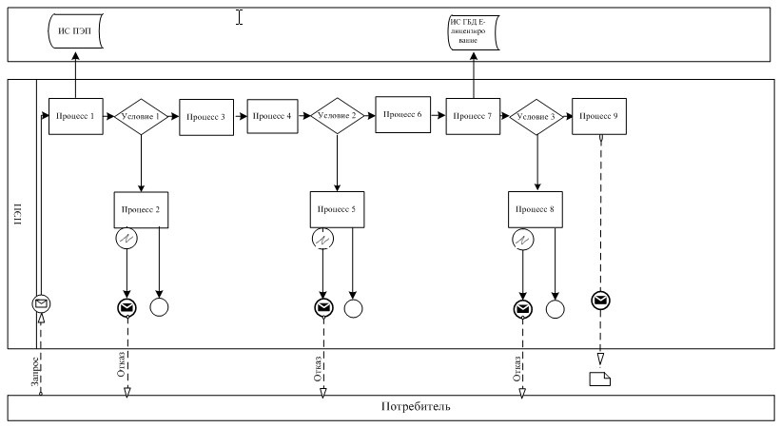
Диаграмма № 2 функционального взаимодействия при оказании электронной государственной услуги через услугодателя
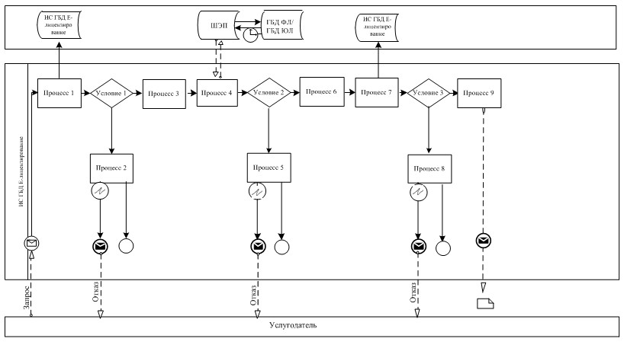
Условные обозначения:
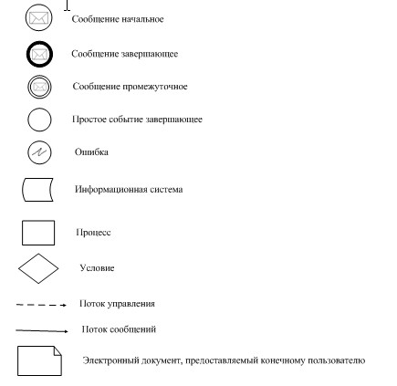
Приложение 3
к Регламенту электронной
государственной услуги
«Выдача заключений государственной
экологической экспертизы для
объектов II, III и IV категорий»
Форма анкеты для определения показателей
электронной государственной услуги: «качество» и «доступность»
____________________________________________________
(наименование услуги)
1. Удовлетворены ли Вы качеством процесса и результатом оказания электронной государственной услуги?
1) не удовлетворен;
2) частично удовлетворен;
3) удовлетворен.
2. Удовлетворены ли Вы качеством информации о порядке оказания электронной государственной услуги?
1) не удовлетворен;
2) частично удовлетворен;
3) удовлетворен.

© 2012. РГП на ПХВ «Институт законодательства и правовой информации Республики Казахстан» Министерства юстиции Республики Казахстан

